三维模型生成是一个长期研究且比较重要的问题，计算机视觉、计算机图形学和机器学习社区已经对其进行了几十年的探索。自2012年以来，卷积神经网络(CNN)对图像的处理能力优于很多传统方法。因此众多科研工作者也将卷积网络深度学习用来解决基于图像的三维重建问题，并显示出很好的性能。从2022年的AI爆发以来，利用AI自动建模也进入了大众视野，随着AI领域新技术的不断发展，基于AI的模型生成技术正在逐渐成为三维模型生成的新趋势。[1]

基于AI的模型生成技术通过训练深度学习模型来实现自动建模，具有高效、快速、可扩展等优点，而且可以有效地解决传统三维模型生成技术中存在的问题，如手动建模效率过低、数据获取和处理难度高、几何形状和纹理信息受限等问题。同时，基于AI的三维模型生成技术也在不断地创新和发展，在生成复杂的几何形状和纹理信息方面取得了显著的进展。

未来，随着AI技术的进一步发展和应用，基于AI的三维模型生成技术将在更多领域得到广泛应用，如游戏、动画、虚拟现实、医学、建筑等领域。同时，这也将为三维模型生成技术的研究和应用带来新的机遇和挑战。

传统三维建模技术

传统的三维建模技术可以根据建模方式的不同主要分为几何造型、扫描和基于图像等几种方法。

基于几何造型的建模技术需要专业的设计人员掌握相关三维软件来创建出物体的三维模型。这种方法对设计人员的要求很高，而且效率不高。

三维扫描技术以其高精度的优势而得到广泛应用，但由于测量设备本身所占空间比较大，容易受到空间、地点等因素的限制，从而限制了其在某些特定情况下的使用范围。此外，还需要进行一些后期的专业处理。扫描建模的优点是可以快速获取高质量的三维模型，但是其缺点是受限于扫描设备和数据质量，且难以处理复杂的几何形状和纹理信息。

基于图像的三维建模技术则可以根据物体的不同方位运用不同的视角来拍摄数码照片，只要依据确定的数码相机的内外部参数来确定物体的特征点的空间方位。这种方法可以快速地生成高质量的三维模型，并且相对于其他建模技术，它的数据获取和处理难度较低。

传统的三维建模技术各有优缺点，需要根据实际需求和应用场景选择合适的方法。随着人工智能技术的发展，Chat GPT及其他人工智能生成技术（AIGC）可以有效地提高三维模型生成的效率和质量，为虚拟现实技术的发展带来了新的机遇和挑战。

关键技术

生成模型训练是实现AIGC技术的关键。在三维模型生成领域，生成模型训练通常采用深度学习方法。常见的深度学习模型包括生成对抗网络（GAN）、变分自编码器（VAE）等。[2]这些模型可以通过大量的三维数据来学习三维模型的特征和规律，从而实现生成高质量逼真的三维模型。

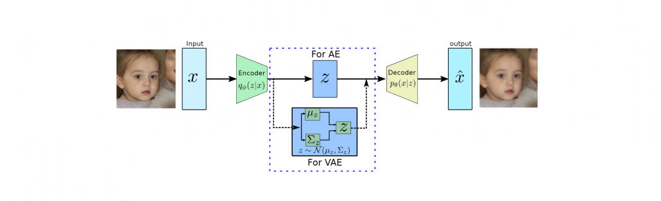

**图片 变分自编码器（Variational Autoencoder，VAE）结构图**

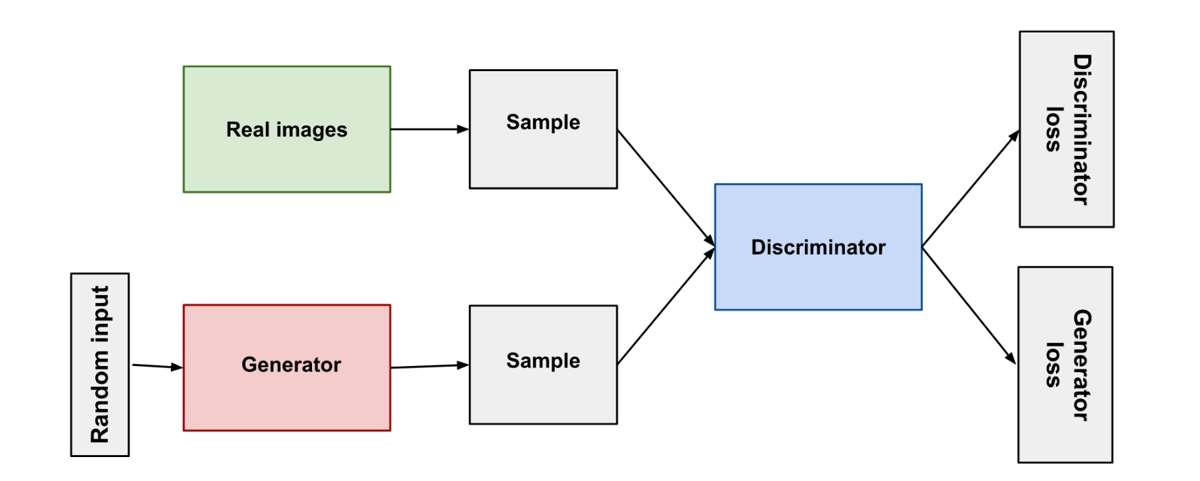

**图片 生成对抗网络（Generative Adversarial Networks，GAN）结构图**

数据集构建是生成模型训练的基础。构建高质量的三维数据集是非常耗费成本，但是对于训练高质量的生成模型至关重要。数据集的构建需要考虑数据集的规模、多样性和真实性等方面，同时还需要注意数据集的质量和完整性，保证模型的训练效果。

模型优化对模型训练也具有非常重要的作用。通过算法调整和参数更新等手段，提高生成模型的性能和效率。在三维模型生成领域，模型优化可以采用多种方法，如基于梯度的优化方法、基于遗传算法的优化方法等。优化方法的选择需要根据具体情况进行调整，以实现更高效、更准确的三维模型生成。

前沿应用

AIGC在过去几年获得了显著成就，文本引导的内容生成是最实用的一种[3]，Spline AI就是其中之一。Spline AI是目前最为知名的通过文字生成三维模型的人工智能模型，它可以帮助用户快速生成高质量的三维模型。该工具的核心技术是基于深度学习的生成模型，可以在不需要手动建模的情况下，自动生成符合用户需求的三维模型。

用户可以通过输入一些简单的几何图形，如球体、立方体、圆柱体等，来描述他们需要生成的三维模型的基本形状，Spline AI会使用深度学习模型来生成符合用户需求的三维模型，用户可以使用Spline AI的编辑工具对生成的模型进行微调和优化以达到更好的效果。

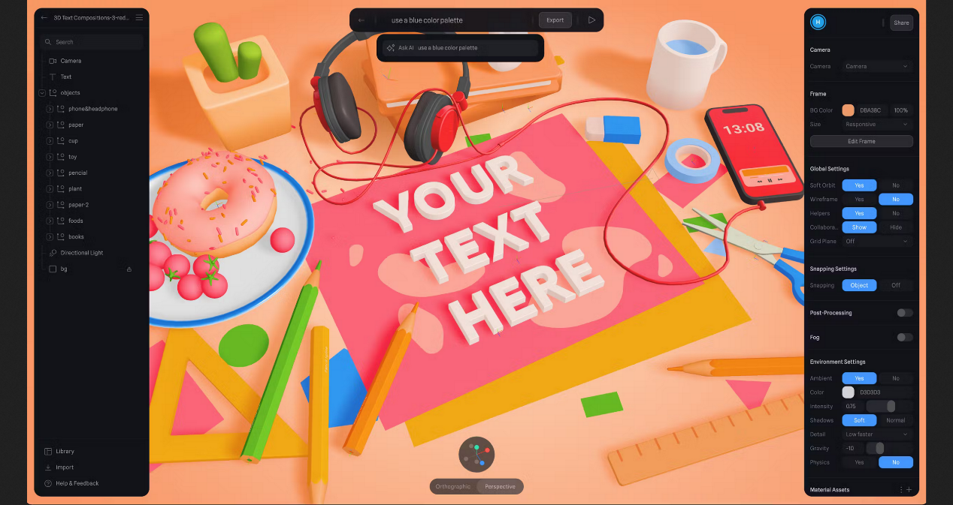

**图片 Spline AI操作界面**

Spline AI的深度学习模型是基于生成对抗网络（GAN）的，通过学习来自真实三维模型数据集的特征和规律，生成新的三维模型。与传统的三维建模工具相比，Spline AI可以更快、更精准地生成高质量的三维模型。除了生成三维模型外，Spline AI还提供了丰富的编辑工具，如平滑、拉伸、旋转、缩放等，可以帮助用户对生成的模型进行微调和优化。此外，Spline AI还支持导入和导出多种三维模型格式，如OBJ、FBX、GLB等，方便用户在不同的应用场景中使用生成的三维模型。

挑战与机遇

虽然AIGC技术在三维模型生成领域已经展示出很大的优越性和潜力，但是仍然存在一些问题和挑战需要进一步研究和解决。

首先，数据集的构建仍然是一个困难和耗费成本的问题。构建高质量的三维数据集需要耗费大量的时间和资源，且数据集的规模、多样性和真实性等方面需要考虑。因此，如何更好地构建高质量的三维数据集是一个亟待解决的问题。

其次，AIGC技术在三维模型生成中仍然存在着模型的不稳定性和过拟合问题。在训练过程中，生成模型容易出现各类等问题导致生成的三维模型质量下降。因此如何提高生成模型的稳定性和泛化能力是未来的一个重要问题。

人工智能模型在生成内容时常常存在“风格单调”的问题，即内容通常缺乏多样性和创新性，呈现出相对单调的风格。这种问题的出现主要是由于模型在训练过程中存在的数据偏差和数据不平衡问题。AIGC模型需要大量的数据来进行训练，而这些数据往往是来自于同一个数据集或者同一类型的数据，导致模型在生成内容时缺乏多样性。模型往往会学习到数据集中的一些常见模式和规律，并在生成内容时重复利用这些模式和规律，从而导致生成的内容呈现出相对单调的风格。这种现象在图像生成领域尤其常见，例如在生成人脸图像时，AIGC模型往往会生成相似的面部特征和表情。在三维模型生成领域内，现阶段市面上的各类新型AI工具都具有这样的问题，如Spline AI生成的三维模型具有饱和、圆润的卡通风格，而Opus AI生成的模型具有写实风的特征。

此外，AIGC技术在三维模型生成领域还存在着一些技术挑战和瓶颈。例如，如何更好地处理三维模型中的几何形状和纹理信息，如何实现模型的自动化选择和优化，如何快速生成高质量的三维动态模型等，都是需要进一步研究和解决的问题。

未来，随着硬件设备和算法技术的不断提升和发展，AIGC技术在三维模型生成领域的应用将会有更广阔的前景和更多的研究热点。例如，如何结合增强学习算法和迁移学习算法等技术，进一步提高模型的自适应性和泛化能力；如何实现对三维模型的精细控制和交互式编辑等功能，以满足更多应用场景的需求；如何实现快速生成高质量的三维动态模型等，以扩展三维模型生成的应用范围和实现更高效的三维模型生成等。

[1] Li C, Zhang C. When ChatGPT for Computer Vision Will Come? From 2D to 3D[J]. arXiv preprint arXiv:2305.06133, 2023.

[2] Achlioptas P, Diamanti O, Mitliagkas I, et al. Learning representations and generative models for 3d point clouds[C]//International conference on machine learning. PMLR, 2018: 40-49.

[3] Li C, Zhang C, Waghwase A, et al. Generative AI meets 3D: A Survey on Text-to-3D in AIGC Era[J]. arXiv preprint arXiv:2305.06131, 2023.